일반식물의 구조
끝눈 [terminal bud]
정아(頂芽) 또는 꼭지눈이라고도 한다. 일반적으로 이 끝눈은 줄기나 가지의 옆에 생기는 곁눈[側芽]의 생장을 억제하는 경향이 있는데, 이 현상을 끝눈우성(apical dominance)이라 한다. 이러한 현상은 끝눈이 생산하는 옥신이 곁눈의 발달을 억제하기 때문이다.
따라서 끝눈이 마르거나 인공적으로 제거되면 곁눈이 생장하기 시작한다. 이러한 현상을 식물체에 있어서 일종의 보상현상(補償現狀)이라고 볼 수 있다. 한편, 가지 끝 부근에서 발달한 곁눈이 끝눈을 누르고 그 자리를 차지하여 진짜 끝눈이 퇴화하는 경우가 있는데, 이러한 현상은 밤나무, 개암나무속 식물, 피나무속 식물에서 볼 수 있다.

절간 [節間, internode]
마디에는 줄기와 잎 ·겨드랑눈 등과의 사이에 관다발이 연락되므로 복잡한 구조를 가지나, 절간의 구조는 모든 조직이 줄기의 축과 거의 평행이어서 비교적 간단하다. 민들레 ·끈끈이주걱 등의 로제트나, 양파의 비늘줄기에서는 짧은 줄기에 많은 잎이 밀생하고 있어 절간은 볼 수 없다. 또, 다정큼나무에서는 같은 가지에서도 절간이 현저하게 짧은 부분이 있어 잎차례[葉序]가 마치 돌려나기처럼 보이는 것도 있다.
은행나무 ·참나무 등에서는 가지에 따라 절간이 짧은 가지와 보통 가지가 있어 각각 단지(短枝) ·장지(長枝)라고 한다. 줄기나 뿌리의 신장생장은 그 정단(頂端)에 위치하는 분열조직의 활동에 의해 생기는 것이 보통이다. 그러나 화본과식물의 줄기에는 정단에서 상당히 떨어진 곳에서도 절간 하단 근처에 절간 분열조직이라는 부분이 있어, 이 부분의 세포분열로 생장이 일어난다. 이것을 절간생장이라고 한다. 이와 같이 이미 어느 정도까지 분화된 조직 사이에 낀 분열조직에 의한 생장을 개생생장(介生生長) 또는 간재생장(間在生長)이라고 한다. 절간생장이라는 말을 넓은 뜻에서 개생생장과 같은 의미로 쓰는 수도 있다.

겨드랑눈 [axillary bud]
액아(腋芽)라고도 한다. 곁눈[側芽]의 일종이다. 줄기의 정단에 생기는 끝눈[頂芽]에 대하여 줄기의 옆쪽에 생기는 눈이 곁눈인데, 종자식물에서는 곁눈이 잎의 옆에서 나오므로 겨드랑눈이라고 한다(양치식물의 곁눈은 잎과 관계없이 나오는 일이 많다).
끝눈과 겨드랑눈을 총칭하여 정아(定芽)라고도 하며, 이것에 대하여 줄기의 끝이나 잎겨드랑이[葉腋] 이외에 생기는 눈을 부정아(不定芽)라고 한다. 겨드랑눈이 독립된 눈이 되어 지상에 떨어져 새로운 식물이 되는 경우는 주아(珠芽)라고 하며, 참나리나 참마에서 볼 수 있다.

마디 [node]
식물의 줄기에서, 잎이 나는 위치를 마디라고 한다.
절(節)이라고도 한다. 종자식물의 마디에는 대체로 겨드랑눈[腋芽]이 형성된다. 마디와 마디의 사이를 마디사이[節間]라고 한다. 해부학적으로도 마디의 구조는 마디사이보다 복잡하며, 아래 마디사이에서 위 마디사이로 연결되는 관다발 외에 잎으로 이어지는 엽흔(葉痕)이나 가지에 연결되는 지흔(枝痕)이 있다. 관다발을 구성하는 요소를 보면, 마디에는 마디사이에서 볼 수 있는 것보다 원시적인 성질을 나타내는 세포가 포함되어 있는 경우가 많다. 다만, 목재에서 마디라고 하는 것은 가지의 기부(基部)가 주축(主軸)의 2차 조직으로 파들어간 것이다.

원뿌리 [taproot, main root]
식물의 씨앗에서 싹이 틀 때 씨앗 속에 있던 어린 뿌리가 뻗어서 된 뿌리로, 식물의 뿌리의 중심이 된다. 주근(主根) 또는 일차근(一次根)이라고도 한다.
배(胚)는 잎, 줄기, 뿌리가 될 부분이 들어있는 곳인데 이 배에서 직접 뻗어나온 어린 뿌리가 자라서 된 굵고 곧은 뿌리를 원뿌리라고 한다. 쌍떡잎식물이나 겉씨식물에서는 원뿌리가 발달하여 옆에 난 곁뿌리와 뚜렷하게 구분된다. 원뿌리는 곁뿌리에서 흡수한 양분을 줄기로 이동시키며, 식물체를 지지하는 중심적인 역할을 한다. 그러나 양치식물이나 외떡잎식물에서는 원뿌리가 거의 발달하지 않고 줄기나 뿌리 위쪽에서 가늘고 많은 수염뿌리를 이루어 식물체를 지지하는 역할을 한다.

곁뿌리 [branch roots, lateral root]
원뿌리에서 옆으로 가지를 쳐서 갈라져 나온 작은 뿌리로, 측근이라고도 한다. 곁뿌리는 뿌리 주위에서 물과 무기양분을 흡수하도록 도와주고 지지작용을 보조한다.
겉씨식물과 쌍떡잎식물에서는 원뿌리와 곁뿌리의 구별이 분명한데 원뿌리는 땅 속에 깊고 곧게 중심이 되는 뿌리를 내리고 있으며 그 원뿌리 주위로 곁뿌리들이 많이 가지를 치고 있다.
그러나 외떡잎식물이나 양치식물의 경우는 원뿌리가 거의 발달하지 않고 처음의 뿌리보다 약간 위쪽에서 비교적 가늘고 고른 수염뿌리가 많이 생기는 특징이 있으며 이들 뿌리를 중심으로 옆으로 곁뿌리들이 뻗어나온다.
곁뿌리는 내피와 관다발 사이에 있는 내초의 세포가 증식하여 정단분열조직을 구성한 뒤 생장하여 피층 등 조직을 꿰뚫고 나온다. 이들은 뿌리 주위에서 물과 무기양분을 잘 흡수할 수 있도록 도와주는 역할을 하고 식물체를 튼튼하게 지지하는 능력을 증가시킨다.

근단, 뿌리끝(root tip)
뿌리골무와 근단분열조직으로 구성되며, 길이생장과 무기염류 및 양분 흡수를 담당한다.

장지와 단지
은행나무, 낙엽송, 자작나무, 단풍나무 등은 두 종류의 가지를 가지고 있는데 장지는 잎과 잎사이의 마디가 길어 잎이 서로 떨어져 있으며 단지(short shoot, 침엽수는 dwarf shoot, 활엽수는 spur shoot) 잎과 잎 사이의 마디가 거의 없어 잎이 서로 총생한다. 소나무류의 경우에 엽속은 단지에 해당하고 엽속이 붙어있는 가지는 장지에 해당한다고 할 수 있다. 은행나무나 낙엽송에서 일부 가지가 고정생장 할 경우 단지는 동아에서 유래한 춘엽만을 가지고 있으면서 마다의 길이가 2mm보다 짧으며 만일 단지가 다시 생장을 시작하면 하엽을 만들면서 자유생장을 함으로써 장지로 바뀐다.
자유생장을 하는 수종이 노령기에 달해 생장이 줄어드는 이유는 대부분의 가지가 고정생장으로 바뀌면서 단지가 되기 때문이다.

단지는 절간(마디와 마디 사이)성장이 일어나지 않기 때문에 잎이 짧은 줄기 위에 다닥다닥 달려 있는 지상부를 이르며. 이에 반해 절간이 신장하여 잎이 줄기에 산재하는 보통의 지상부를 장지라고 한다. 겉씨식물에서는 1개체에 단지와 장지가 공존하는 체제의 종류가 적지 않다. 은행나무, 낙엽송, 계수나무(쌍자엽류)의 단지는 단순히 줄기가 쌓여 잎이 총생한 것이지만, 소나무속의 2~5침엽은 장지에서 액생 분지한 새로운 축이 단지이기 때문에 생긴 것이고, 더욱 극단적인 것은 금송에 있어 단지상의 2엽이 완전히 측면에서 유착하며 그 사이에 생장점도 없고, 단지는 1개의 잎으로 대표된다. 그러나 장지와 단지 사이에 본질적인 차이는 없고, 정아 우성의 현상 등에 의해 생장이 억제된 것이 단지가 된 것으로 본다.

은행나무, 잎갈나무, 낙엽송, 자작나무, 단풍나무 등은 두 종류의 가지를 가지고 있는데 장지는 잎과 잎 사이의 마디가 길어 잎이 서로 떨어져 있으며 단지(short shoot, 침엽수는 dwarf shoot, 활엽수는 spur shoot) 잎과 잎 사이의 마디가 거의 없어 잎이 서로 총생한다. 소나무류의 경우에 엽속은 단지에 해당하고 엽속이 붙어있는 가지는 장지에 해당한다고 할 수 있다. 은행나무나 낙엽송에서 일부 가지가 고정생장 할 경우 단지는 동아에서 유래한 춘엽만을 가지고 있으면서 마디의 길이가 2mm보다 짧으며 만일 단지가 다시 생장을 시작하면 하엽을 만들면서 자유생장을 함으로써 장지로 바뀐다.
자유생장을 하는 수종이 노령기에 달해 생장이 줄어드는 이유는 대부분의 가지가 고정생장으로 바뀌면서 단지가 되기 때문이다.
단지가 발달한 나무 : 대패나무, 매실나무, 은행나무, 팥배나무, 함박꽃나무, 메타세콰이어, 잎갈나무..야광나무, 벚나무
자작나무는 장지에서는 잎이 호생하나 단지에서는 2개씩 난다.

대팻집나무 (감탕나무과)
높이 15m에 달하는 낙엽교목
해발 1,300m이하의 숲속에 드물게 자람.
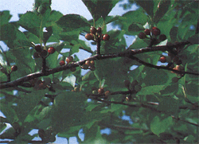
분포 : 해발1,300m 이하의 숲 속에 드물게 자란다.

높이 15m에 달하는 낙엽교목으로 어린 가지에 털이 없고 장지와 단지가 있다.
잎은 호생하고 단지의 끝에 束生하며 란형 또는 넓은 란형으로 길이 4~10Cm, 폭 2.5~4Cm로서 낮은 거치가 있고 예두 예저 또는 원저이다.
그 표면에는 처음 털이 있다가 없어지고 뒷면 맥상에는 끝까지 남는다.
꽃은 2가화로 5~6월경 단지 끝에 모여 달리며 지름은 약 4mm이고 녹백색이다.
꽃받침잎, 꽃잎이 각각 4~5개이고 수술은 4~5개로서 수꽃에서는 꽃잎과 거의 같은 크기이나 암꽃에서는 꽃잎보다 작다.
핵과는 10월에 적색으로 익으며 크기는 지름이 7~8mm정도이다.

은행나무 ·참나무 등에서는 가지에 따라 절간이 짧은 가지와 보통 가지가 있어 각각 단지(短枝) ·장지(長枝)라고 한다. 줄기나 뿌리의 신장생장은 그 정단(頂端)에 위치하는 분열조직의 활동에 의해 생기는 것이 보통이다. 그러나 화본과 식물의 줄기에는 정단에서 상당히 떨어진 곳에서도 절간 하단 근처에 절간 분열조직이라는 부분이 있어, 이 부분의 세포분열로 생장이 일어난다. 이것을 절간생장이라고 한다.

가지 branch

식물이 생장하는 원줄기에서 파생하여 자라는 부분이다. 고등식물에서는 보통 잎겨드랑이에서 싹이 나와 자란 부분을 일컫는다.

구실잣밤나무 가지
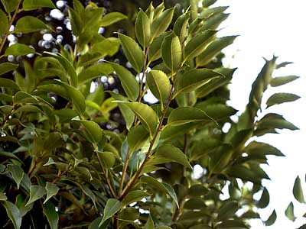
고등식물에서는 보통 잎겨드랑이에서 싹이 나와 이것이 자라서 가지가 된다. 식물학상으로는 가지가 여러 갈래로 갈라지는 것을 분지(分枝)라고 하며, 이 말은 고등식물의 줄기뿐만 아니라 뿌리에도 또는 이끼류 ·조류(藻類) 등에도 적용된다. 분지에는 몇 가지의 방법이 있는데 다음의 세 가지 형 중에서 이차분지와 단축분지가 기본이고 가축분지는 그 변형이다.

① 이차분지(二叉分枝):생장점이 좌우로 절반씩 갈라지는 것으로 엽상식물에는 우산이끼, 경엽식물(莖葉植物)에서는 석송 ·솔잎란 등, 그리고 양치식물의 일부에서 볼 수 있다. ② 단축분지(單軸分枝): 경엽식물에서 보통 볼 수 있는 형이며, 생장점 측면의 세포가 분열 돌기하여, 주축에서 가지가 측출(側出)하는 것으로, 종자식물에서 이 돌기는 잎겨드랑이에 곁눈을 만들어 이것이 가지가 된다.
③ 가축분지(假軸分枝):여기에는 두 경우가 있다. 하나는 이차상(二叉狀) 가축분지라 하며, 2차분지의 결과로 생긴 가지에 강약이 생기고, 이것이 반복된 결과 강세(强勢)의 가지가 나란히 줄지어 주축의 형태를 취하는 것으로서, 지상을 길게 기는 석송의 줄기는 이것의 알기 쉬운 예이다. 다른 하나는 단축상(單軸狀) 가축분지라고 하며, 단축분지의 성질을 지닌 가지의 생장이 어느 단계에서 정지되고 하나의 곁가지가 이것에 대신하여, 주력이 되기 때문에 직통(直通)한 줄기처럼 보이는 것이다. 팔손이나무는 단축상 가축분지의 좋은 예로서 가지의 끝에 꽃이삭을 만들고 열매가 열릴 무렵, 꽃이삭의 축은 옆쪽으로 휘고 꽃이삭 바로 밑의 곁눈이 곧게 벋으면서 직통한 줄기를 이룬다. 또 포도과에 속하는 식물도 이 방법의 좋은 예로서 덩굴손이나 꽃이삭도 줄기 끝에 나고 늙기 전에 줄기의 주력이 옆가지로 옮겨 덩굴손이나 꽃이삭도 휘어지며 옆쪽에 난다.

이처럼 가축분지를 하여도 나온 줄기는 직통하기 때문에 꽃이삭이나 덩굴손이 상실된 늙은 줄기에서는 단축분지의 구별이 곤란해진다. 가지가 나오는 각도 ·위치 ·조밀(粗密)은 식물에 따라 현저하게 다르다. 포플러나 양골담초는 가지가 직상(直上)하는 성질이 강하고, 젓나무나 잎갈나무는 수평에 가깝다. 또 속새의 지상 줄기는 일반적으로 가지를 내지 않지만, 같은 종류에 속하는 쇠뜨기는 마디마다 많은 가지가 돌려난다. 초본(草本)에는 분지를 하지 않는 것이 상당히 많으나, 목본(木本)에는 종려나무의 종류 등 그 예가 드물다.

또 국수나무나 실거리나무 등에서는 잎겨드랑이에 곁눈이 2개 이상 있고, 이것이 자라 1개소에서 2개 이상의 가지를 내는 것도 있다. 또 가지가 마디마다 굴곡되는 것이 있는데, 뽕나무가 그 예이고, 특히 비목나무는 그 성질이 현저하다. 또 가지가 나선상으로 비틀어지는 것으로는 꼬부랑버들 등이 있다. 잎갈나무나 은행나무 등에서는 2종류의 가지를 가지고 있다. 하나는 장지(長枝)라 하여 곧게 벋고 잎이 드문드문 달렸으며, 다른 하나는 단지(短枝)라 하여 장지의 잎겨드랑이에 나는데 해마다 조금씩 자라며 끝쪽에 잎이 뭉쳐서 달린다. 그러나 단지의 상태로 몇 년이 지난 후에는 끝쪽에 장지가 자라는 일도 드물지 않다. 가지의 변태에는 여러 가지 경우가 있다. 포도과의 식물에서는 가지 끝이 덩굴손이 되어 끝나며, 같은 과인 담쟁이덩굴에서는 덩굴손의 끝쪽에 흡반(吸盤)이 생겨 바위 따위에 단단히 붙어 줄기를 길게 벋는다.

또 매화나무 등에서는 작은 가지 끝이 딱딱하게 날카로워져 경침(莖針)을 만드는 성질이 있다. 해마다 가지가 자라는 수목에서는 생장에 수반하여 잎이 나더라도 햇빛이 닿지 못하는 가지가 생긴다. 대부분의 식물에서 이런 쓸모 없는 가지는 죽고 결국은 부러져 떨어진다. 느티나무가 이런 성질을 잘 나타내어, 강풍이 지나간 다음에는 크고 작은 가지가 많이 떨어진다. 그러나 녹나무 ·포플러 등은 가지가 불필요해지면 그 근부(根部)에 잎처럼 이층(離層)이라는 특별한 조직이 생겨 거기를 경계로 떨어진다. 이런 현상을 낙지(落枝)라 하고 줄기에 남은 흔적을 지흔(枝痕)이라 한다. 분지가 극히 왕성해지는 데 비하여 가지가 복잡하지 않은 것은, 이와 같이 가지가 정리되어 가기 때문이다. 소나무는 낙엽과 낙지가 동시에 이루어지는데 이런 예는 삼나무 ·노송나무 등 침엽수에 속하는 종류에 많다.

낙우송
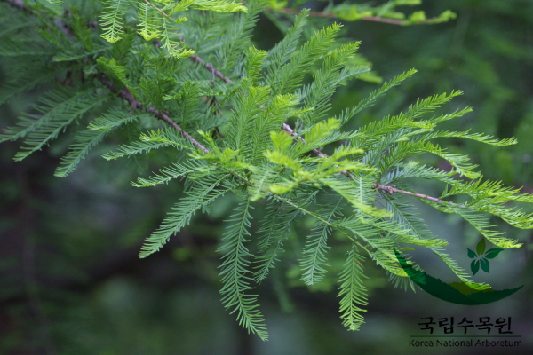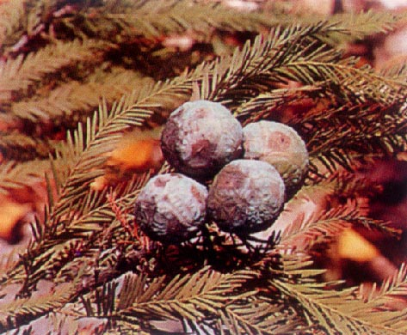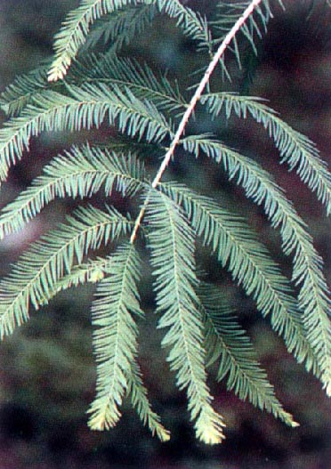
잎은 장지에서는 호생하며 나선상으로 달리고 길이 5~10cm로 우상복엽이며 하부의 단지에서는 2줄로 어긋나게 배열된다. 소엽은 선형 예두로서 질이 얇으며 길이 15-20mm로서 밝은 녹색이다. 겨울에는 갈색으로 변하여 단지와 함께 떨어진다.
높이 50m, 지름 4m에 달하고 큰 역지(力枝)가 발달하므로 끝이 뾰족한 줄기로 된다. 수간은 통직하고 수피는 적갈색이며 길이 방향으로 길게 벗겨지고 수관이 좁은 피라밋형 또는 넓은 원형이다. 줄기에서 맹아가 발생한다.

